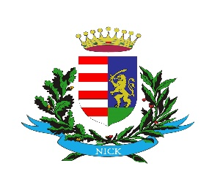
P O L G Á R M E S T E R
N I C K

M e g h í v ó

Nick község Önkormányzatának Képviselő-testülete 2024. szeptember 24-én (kedden) 17:00 órakor ülést tart, melyre tisztelettel meghívom.

Az ülés helye: Művelődési Ház
N i c k

Napirend |  |  | Előadó:
 | Az önkormányzat 2024. évi költségvetéséről szóló önkormányzati rendelet módosítása |  | Berki Adrienn  pénzügyi ügyintéző
 | Beszámoló a Képviselő-testület öt éves ciklusprogramjának végrehajtásáról |  | Csorba József  polgármester
 | Ügyrendi Bizottság beszámolója az öt éves ciklus tevékenységéről |  | Ivánkovics Zoltán  Ügyrendi Bizottság elnöke
 | TÉR-HÁLÓ Kft-vel kötött szerződés módosítás |  | Nagy Attiláné  városfejlesztési ügyintéző
 | A főépítészi feladatellátást érintő változásokról,  továbbá a főépítészi feladatok ellátására kötött szerződés módosítása |  | Nagy Attiláné  városfejlesztési ügyintéző
 | Településképvédelmi rendelet elfogadása |  | Nagy Attiláné  városfejlesztési ügyintéző
 | Döntés V005 ivóvíz és S011 szennyvíz gördülő fejlesztési terv 2025-2039 jóváhagyásáról |  | Nagy Attiláné  városfejlesztési ügyintéző

Az 1. 3-7. napirendi pontok anyagát csatoltan megküldöm, a 2 napirendi pont szóbeli előterjesztés alapján kerül megtárgyalásra.

Nick, 2024. szeptember 19.
Csorba József
polgármester

